 | 早餐 | 预付/扣款 | 现付/扣款 | 静态数据（酒店/房型） | 价格套系 | 担保 | 动态数据（房价/房态） | VCC | 备注 | 拆单 | 修改 | 保留房 | 支付平台
IHG海外 | 支持（注释6） | 支持/VCC | 信用卡/酒店 | 推送 | 支持 | 从严 | 推送 | 支持 | 特殊（注释5） |  | 现付支持 | 不支持
万豪海外 | 需判断（一） | 支持 |  |  | 支持 |  |  | 支持 |  |  |  | 不支持
希尔顿 海外 | 需判断（二） | 支持 | 支持 |  | 支持 |  |  |  |  | 支持 |  | 不支持
Eztravel | 支持（房型表） | 支持/携程 | 暂不支持 |  | 不支持 | 全额（从严） | 下载 | 暂不 | 无（注释7） |  |  | 不支持
JTB | 支持（注释4） | 支持/月结 | 不支持 |  | 支持 | 全额（从严） | 推送 |  |  |  |  | 不支持
IHG国内 | 支持（注释6） | 暂不支持预付 | ctrip担保 | - 使用原有的  - 手动新加 | 对方返回多人价格，我方按房型人数获取 | 我方业务设置 | 推送 |  | 特殊（注释5） |  | 支持 | 支持，由我方设置
七天 |  | 不支持 | 仅支持 |  | 不支持 |  |  |  | 特殊（注释3） |  | 不支持 | 无
如家 |  |  |  |  | 不支持 |  |  |  |  |  |  | 支持
汉庭 |  |  |  |  | 不支持 |  |  |  |  |  |  | 支持
锦江 |  |  |  |  | 不支持 |  |  |  |  |  |  | 支持
香格里拉 |  |  |  |  | 不支持 |  |  |  |  |  |  | 支持

- 万豪早餐判断
1)预订万豪酒店，可定检查时，万豪的日志表（HotelInterfaceLogDB..Marriott_InterFaceAdpterLog）中，response字段对应的xml文件中，返回酒店信息代码，其中包含brandCode代码，如：BrandCode="MC"
2)当BrandCode属于四种特定类型（FN/TO/RC/XV），按照入住人数显示，每人一份早餐
3)当BrandCode不属于四种特定类型，如果是单人， 显示 单早； 如果是多人，不考虑人数，统一显示 双早
4)如果无brandcode,显示 无早餐
二，希尔顿早餐判断
--希尔顿早餐,表HotelGroup_RatePlanType中,根据HotelGroupRatePlanCode，修改IsBreakFast的值。T代表有早餐，F代表无早餐。如果有早餐，按照房型价格套餐的人数显示， 如选择的套餐为4人，显示为：四早。
select IsBreakFast,* from HotelInterfaceDB..HotelGroup_RatePlanType where GroupID=11

注释3：
七天备注： 7天酒店备注最大长度支持512个汉字，不接收客人个性化备注。每张订单的备注中，将按照7天酒店提供的标准格式固定加上担保，房价等信息。
注释4：
JTB酒店的房型对应含早和不含早两套价格套系，和式旅馆对应含早含晚、含早不含晚、不含早含晚、不含早不含晚4套价格套系。

注释5:
IHG酒店不接受客人个性化备注。 当同时存在大床和双床时，显示’尽量大床’,’尽量双床’选项。客人选择后使用翻译后的内容直连发送

注释6： IHG的早餐，通过接口返回的价格代码中的节点（breakfast）返回。 但是有特例。早餐数的上限是两份/房。 特例是 IHG holiday inn （洲际假日酒店）这个品牌。所有的价格代码都是含早的，早餐数的上限是两份/房。还有行政楼层的房型也是默认含早的，早餐数的上限是两份/房。
注释7：普通eztravel直连酒店酒店，预定时，酒店不接受特殊要求，即无备注。 但是订单生成后， 系统会自动添加备注，且不可以修改。（非度假关联 eztravle直连订单，新定和取消发送直连时，不可以修改备注，度假关联 eztravle直连订单，新定和取消发送直连时，可以修改备注）

订单填写页：
一，七天酒店（国内）
- 七天不接受客人个性化备注（无备注输入框）
- 七天非商务房型提供小商品选择项，如图：
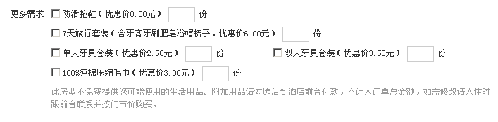
商务房型，不显示
3，提供七天会员注册，如图：
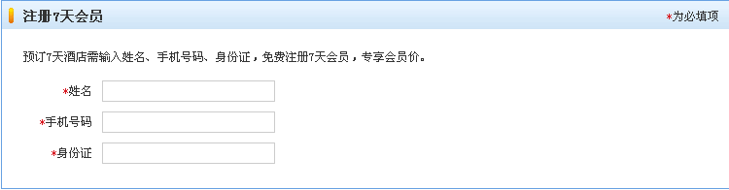
- 七天支持变价提示，如图：
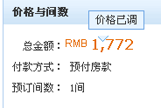
二，万豪海外酒店
- 万豪海外不接受个性备注，如图：

当接口返回床型信息时，备注如下图：
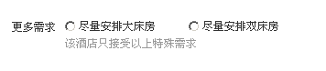
- 万豪海外使用多价格套系，现在的价格套系内容，决定房型入住人数选择框内容和入住人姓名填写框数量，如图：
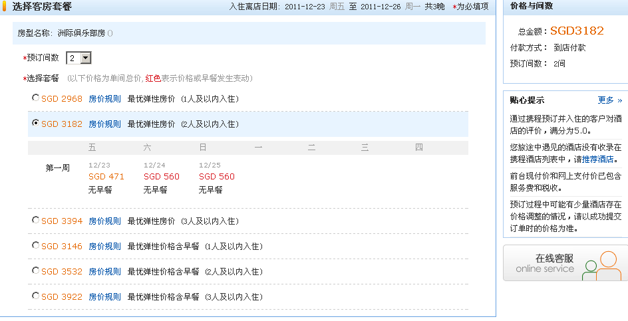

三，希尔顿海外酒店
- 希尔顿海外酒店不接受备注，如图：

- 希尔顿海外酒店使用多价格套系， 同海外万豪。

四，eztravel酒店
1，eztravel酒店不支持备注，该处为空白。
2， Eztravel支持变价提示，如图：

五，IHG海外酒店（尚未上线）
- 不接受个性化备注。 当床型是大床双床同时存在时，显示备注项,如图：
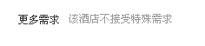
或者：

- IHG海外使用多价格套系，同海外万豪

六，IHG国内（尚未上线）
- IHG国内支持变价图标，同七天
- IHG国内不接受个性化备注。 当床型是大床双床同时存在时，显示备注项。同IHG海外。

七，JTB酒店项目（尚未上线）
- 不支持个性化备注
- 使用多价格套系
- 显示关于儿童优惠的话术。

